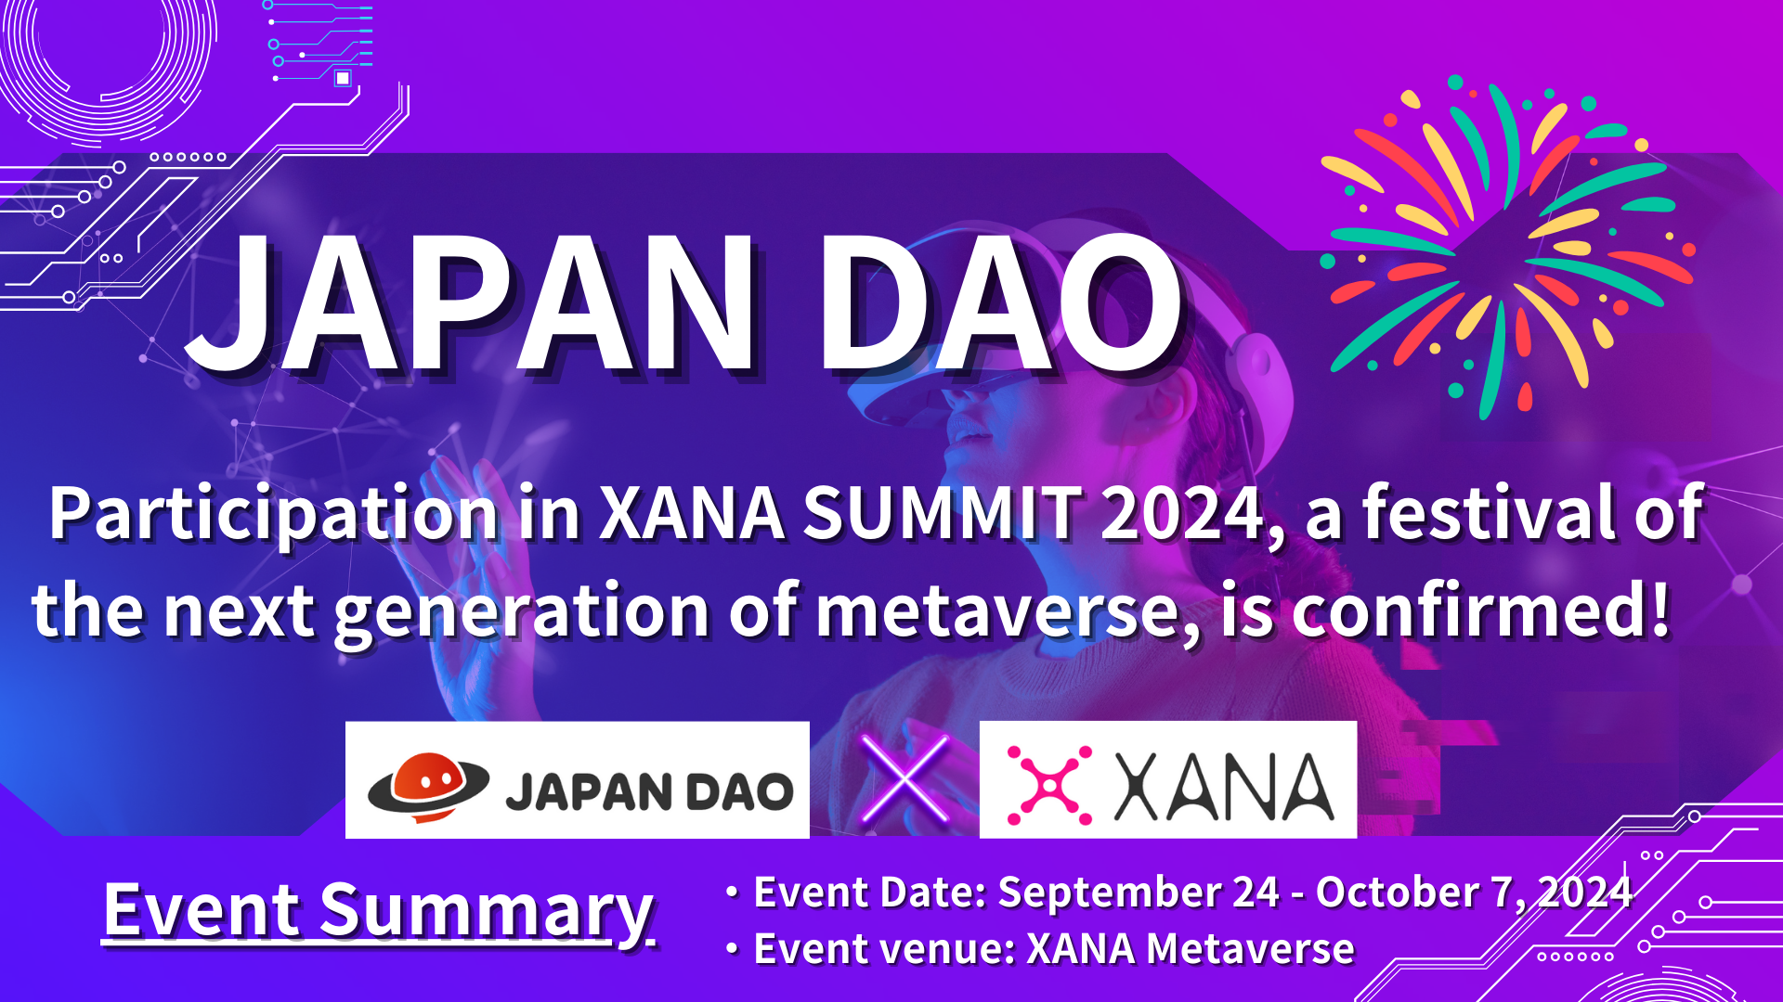

**JAPAN DAO примет участие в событии нового поколения в Метавселенной «XANA SUMMIT 2024!»**

**Всем привет!**

**Сегодня у нас есть захватывающие новости. JAPAN DAO подтвердил свое участие в «XANA SUMMIT 2024», одном из крупнейших мероприятий Web3 года.**

**В этой статье мы подробно расскажем, что такое XANA SUMMIT 2024, о значении участия JAPAN DAO, а также о предполагаемых выгодах и перспективах на будущее.**

**Читать до конца!**

# Что такое XANA SUMMIT 2024?

Сначала посмотрите вводное видео о XANA SUMMIT 2024. В этом видео подчеркиваются основные моменты мероприятия и его привлекательность, давая вам представление о том, что вас ждет в метавселенной.

XANA SUMMIT 2024 — это фестиваль нового поколения, организованный XANA, платформой, предоставляющей опыт в области ИИ, Web3.0 и метавселенной. Это событие объединяет передовые цифровые технологии и развлечения и включает в себя следующие особенности:

* Проводится в течение двух недель в метавселенной.
* Участники со всего мира собираются в пространстве метавселенной, не ограниченном физическим местоположением.
* Демонстрация новейших технологий, включая Web3.0, ИИ и развлечения.
* Глобальное участие проектов, компаний, DAO, знаменитостей, артистов, создателей и сообществ.

XANA SUMMIT — это не просто технологическая выставка; это также место для исследования возможностей будущего через взаимодействие, обучение и развлечения среди участников. Тот факт, что он проводится в метавселенной, позволяет участникам взаимодействовать в реальном времени в виртуальном пространстве и делиться новыми впечатлениями, что делает его особенно привлекательным.

# Обзор мероприятия XANA SUMMIT 2024

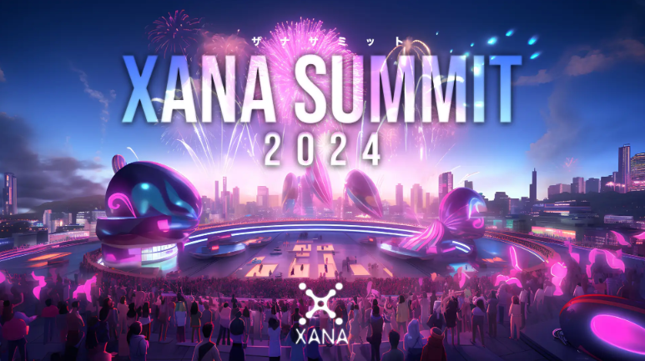

Источник: XANA

## Обзор мероприятия

Название мероприятия: XANA SUMMIT 2024  
Организатор: XANA  
Место проведения: Метавселенная XANA  
Дата: 24 сентября 2024 г. — 7 октября 2024 г. (14 дней)

## Содержание мероприятия

* Дискуссионные сессии с ведущими лидерами: Обсуждение передовых тем, таких как Web3.0, ИИ и космические технологии.
* Корпоративные выставки: Интерактивные презентации новейших продуктов и услуг в метавселенной.
* Выступления артистов: Живые шоу музыки, искусства и выступлений.
* Нетворкинг: Мероприятия по продвижению взаимодействия между участниками и бизнес-связыванию.

# О XANA

XANA — это передовая платформа метавселенной Web3.0, которая объединяет технологии ИИ, метавселенной и Web3.0, предлагая каждому «другое я» и «другое место».

Она предоставляет мир, в котором каждый может легко создавать аватары, пространства и игры, покупать и продавать активы и реализовывать свой потенциал, становясь тем, кем он хочет быть.

## Основные характеристики

* Платформа Metaverse: XANA предоставляет виртуальное пространство, где пользователи могут играть или заниматься бизнесом.
* NFT и игры: XANA предлагает игры Web3.0 с использованием известных IP персонажей, таких как NFTDuel, который включает карты CryptoNinja, Ultraman и Astro Boy.
* Нативная валюта XETA: XETA является основной валютой, используемой в метавселенной XANA и на рынке NFT 'XANALIA'.
* Значимые сотрудничества: Сотрудничество с культовыми японскими персонажами, такими как CryptoNinja, Ultraman и Astro Boy.

# Основные коллекции NFT от XANA

## XANA: GENESIS

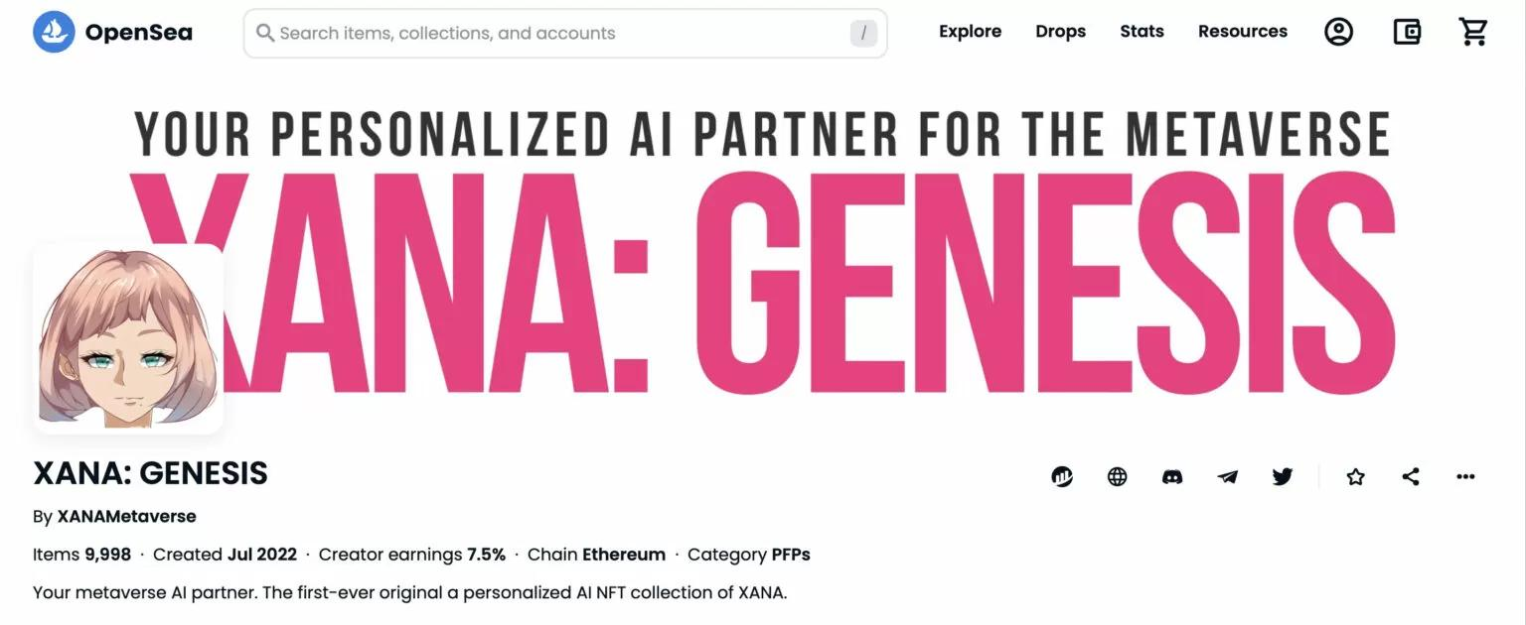

Первая оригинальная коллекция AI NFT от XANA.

Функционирует как партнер AI в метавселенной.

Выпущено 9 997 NFT (май 2023 г.).

## XANA x BreakingDown NFT



Сотрудничество с развлекательным проектом в сфере боевых искусств BreakingDown.

Тысячи уникальных генеративных аватаров.

Владельцы NFT могут использовать аватары в метавселенной XANA.

Выпущено 31 марта 2023 года, продано за 10 минут.

## XANA: LAND



Земельные NFT в метавселенной XANA.

Доступны в трех размерах: Обычный, Редкий и Супер Редкий.

Покупатели могут свободно создавать контент, такой как игры и мероприятия.

## XANA: PENPENZ x CryptoNinja

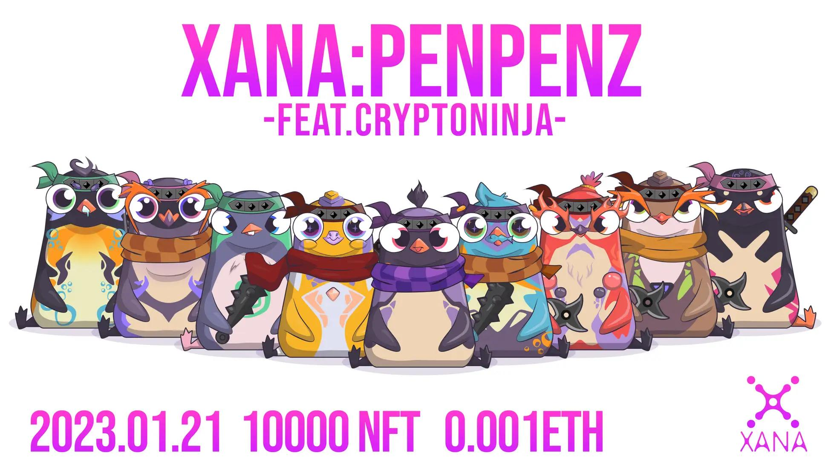

Сотрудничество с крупнейшим DAO-сообществом Японии, CryptoNinja.

10 000 уникальных персонажей пингвинов.

Запущено 25 февраля 2023 года, распространяется в формате бесплатного минтинга.

# Значение и перспективы участия JAPAN DAO в XANA SUMMIT 2024

## Основные причины участия

Основная причина участия JAPAN DAO в XANA SUMMIT 2024 заключается в сильной поддержке инновационной платформы метавселенной, предлагаемой XANA, и ее философии, ориентированной на создателей. Видение XANA полностью совпадает с направлениями развития JAPAN DAO, предоставляя отличную возможность для совместного создания новых культурных опытов.

## Ожидаемые результаты и перспективы на будущее

* Слияние цифровых технологий и искусства: создатели JAPAN DAO предложат новые культурные опыты в метавселенной.
* Повышение международного признания: XANA SUMMIT предоставляет возможность распространять японскую культуру и блокчейн-технологии по всему миру.
* Создание новых бизнес-возможностей: укрепление сотрудничества с местными властями и компаниями для разработки новых трансграничных проектов.

# Заключение

Участие JAPAN DAO в «XANA SUMMIT 2024» является выдающейся возможностью представить японскую культуру миру с помощью силы метавселенной и цифровых технологий.

Проводя это мероприятие в метавселенной, предоставляется возможность для взаимодействия в реальном времени с участниками со всего мира, предлагая новые культурные опыты, выходящие за рамки физических ограничений.

Ожидается, что JAPAN DAO использует это событие для продвижения слияния цифровых технологий и искусства, повышения международного признания и создания новых бизнес-возможностей.

Следите за новостями, подписавшись на официальный X и Discord JAPAN DAO. Давайте вместе исследуем будущее Web3!

Если вас заинтересовал JAPAN DAO, пожалуйста, подписывайтесь и поддерживайте «Журнал JAPAN DAO» 💛

Официальный аккаунт X: https://twitter.com/japannftmuseum

Официальный Discord: https://discord.com/invite/japandao

Официальный Instagram: https://www.instagram.com/japannftmuseum/